Aide pour la lecture et l’écriture :
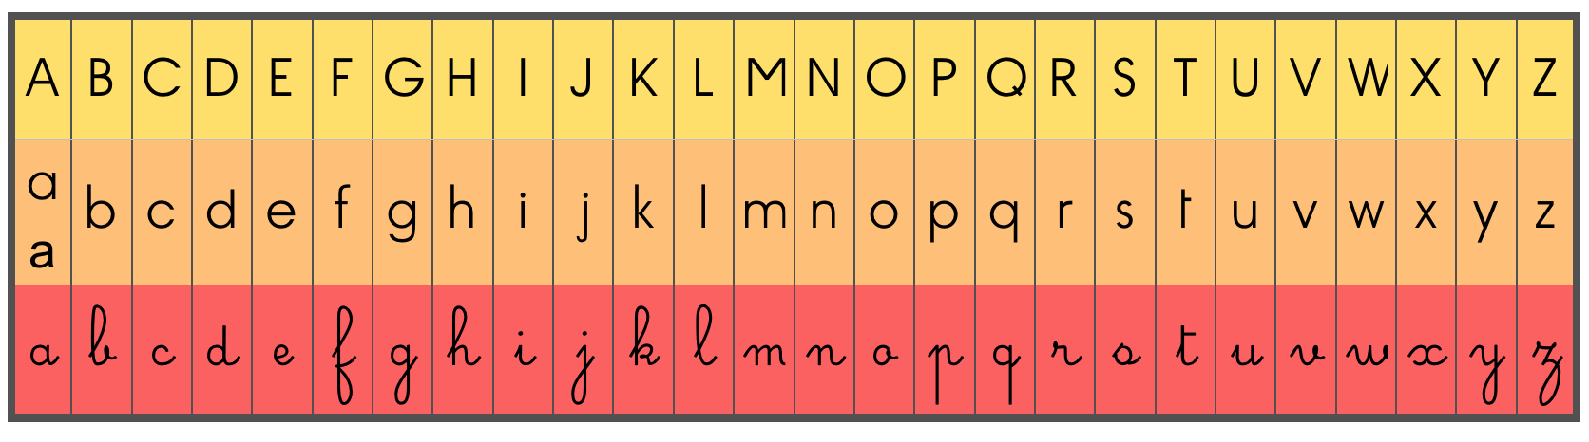
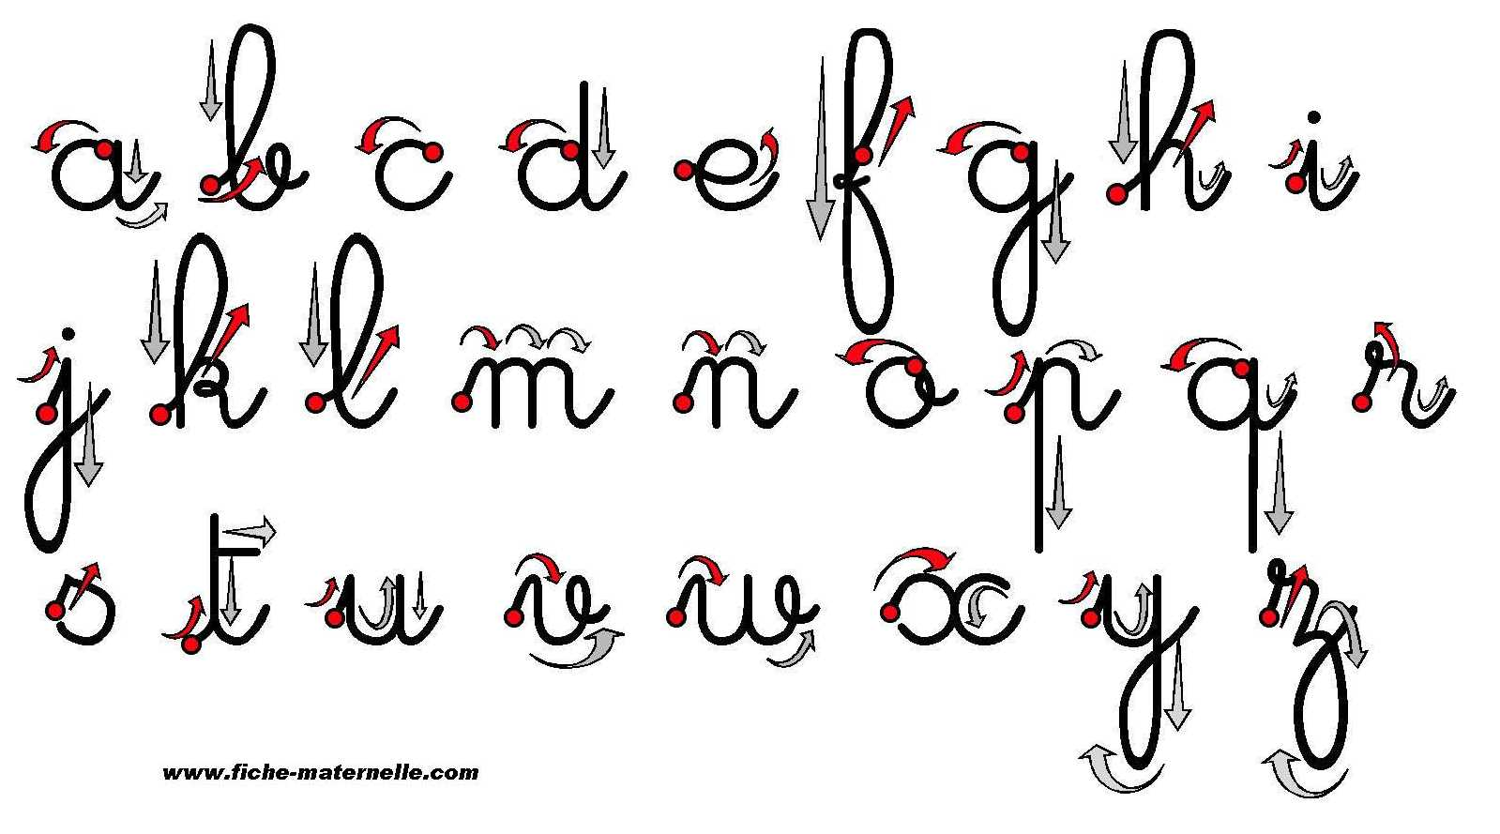
Sens du tracé des lettres en écriture cursive

